医师资格考试报名申请增补卫生机构流程
考生在医师资格考试报名时，如在系统内找不到自己的工作单位，不可使用名称相似的单位名称报名，应先通过申报系统提交医疗机构的材料申请增补。请考生根据以下步骤提交申请，并仔细阅读文末的说明，经审核通过后可完成报名。
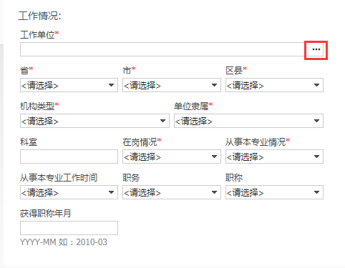报名到“工作情况”，选择“工作单位”后面省略号弹出“选择单位”对话框，选择“未找到单位”

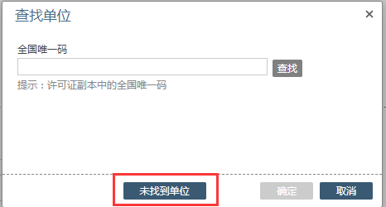在本单位医疗机构执业许可证副本中找到“全国唯一码”，输入后进行查找，若提示未找到医疗机构，请点击下方“未找到单位”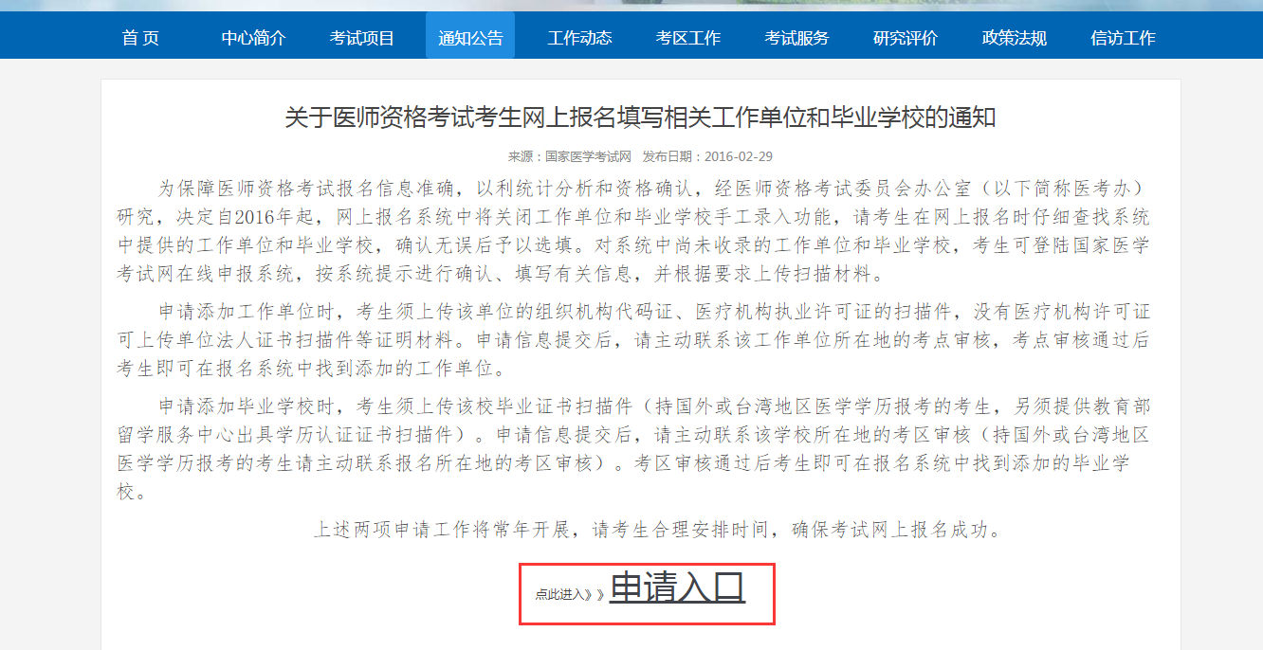弹出通知，点击页面“申请入口”

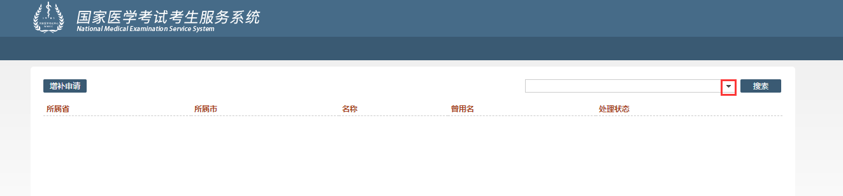
点击下拉箭头
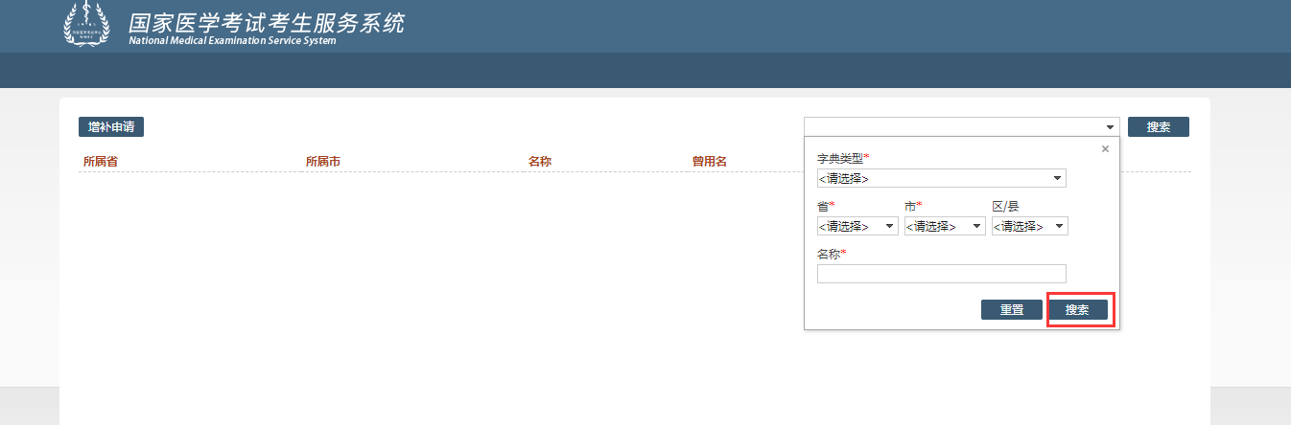
填报卫生机构信息进行搜索
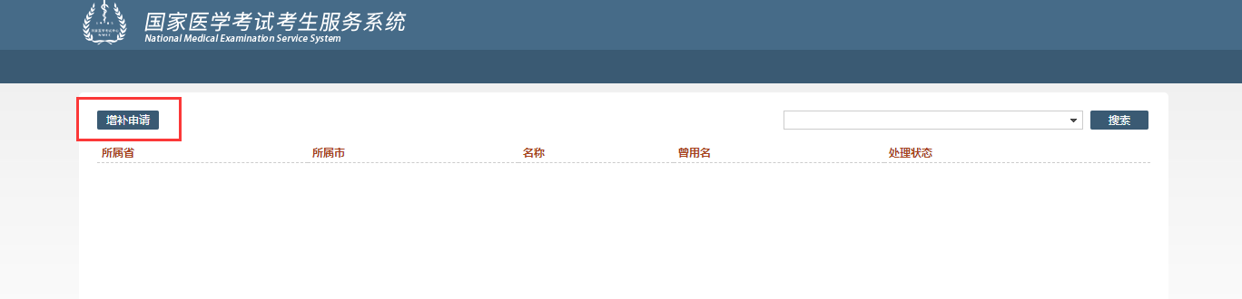确认无该单位信息后，选择“增补申请”按要求填写增补申请
说明：
1、考生提交申请后无需拨打电话，工作人员将及时完成审核，请考生关注网报后台，如审核通过，考生可在网报页面找到单位，如未通过，考生可在系统内按照处理意见重新提交。
2、医疗机构的试用期合格证明为现场确认、审核的重要条件，考生要对自己填写的工作情况负责，如提供虚假证明材料，后果自负。

